Kladdi - skráning á viðveru nemenda

Skráning mætingar

Farðu í ***Flýtiaðgangur > Kladdi*** og veldu tímabil, nám og annað sem þú vilt sjá á listanum.

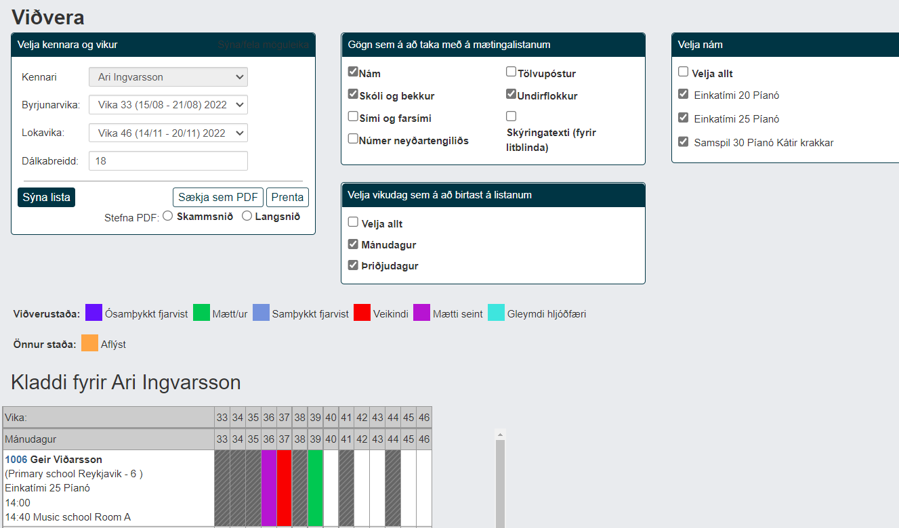

Hægt er að setja ýmsar tengiliðaupplýsingar um nemandann - það er gagnlegt ef t.d. þú þarft að hafa samband við nemanda sem mætir ekki.

Þegar þú vilt fara yfir viðveru smellirðu einfaldlega á viðkomandi reit þar til rétta ástæðan fyrir fjarveru birtist. Ef reiturinn er skilinn eftir auður mætti ​​nemandinn í kennslustundina eins og til var ætlast.

Athugið að viðverulistinn er eingöngu notaður til að skrá viðveru nemenda. Aðgerðin hefur engin áhrif á kennslutíma kennara eða skráðan vinnutíma.